

**Assignment MOB402**

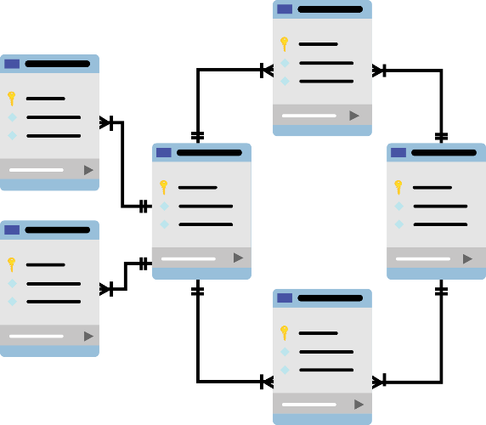

**SHOES SALES APPLICATION**

**GVHD:** Nguyễn Ngọc Chấn

**SVTH:** Đinh Tiền Phong

**TPHCM - 2021**

**ADMIN (WEB)**

1. Sign in (trang đăng nhập)

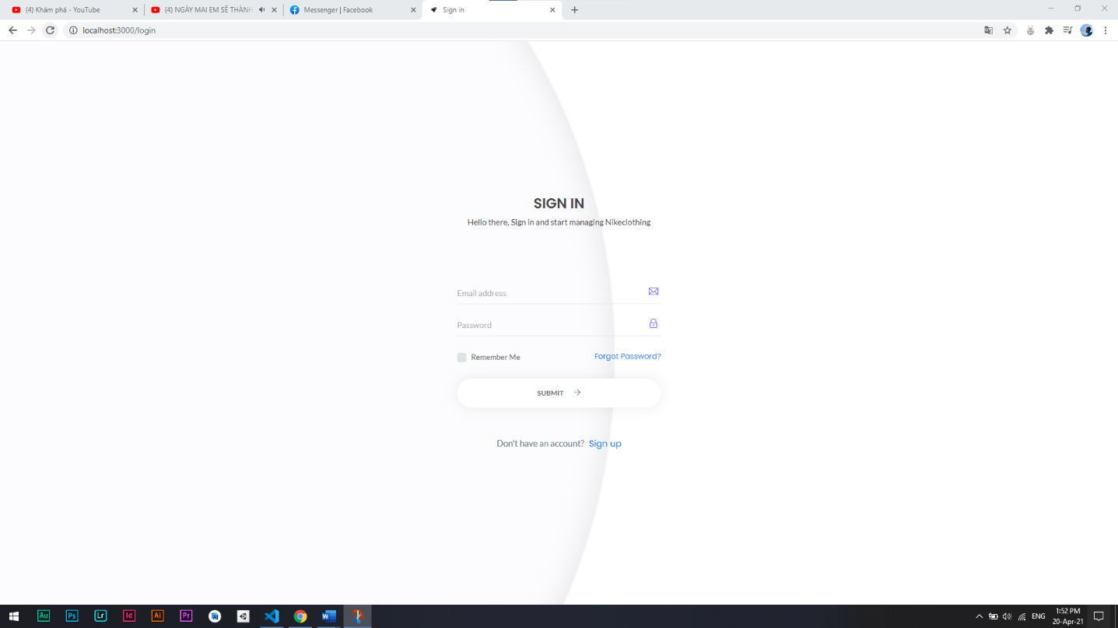

1. Dashboard (trang chính)

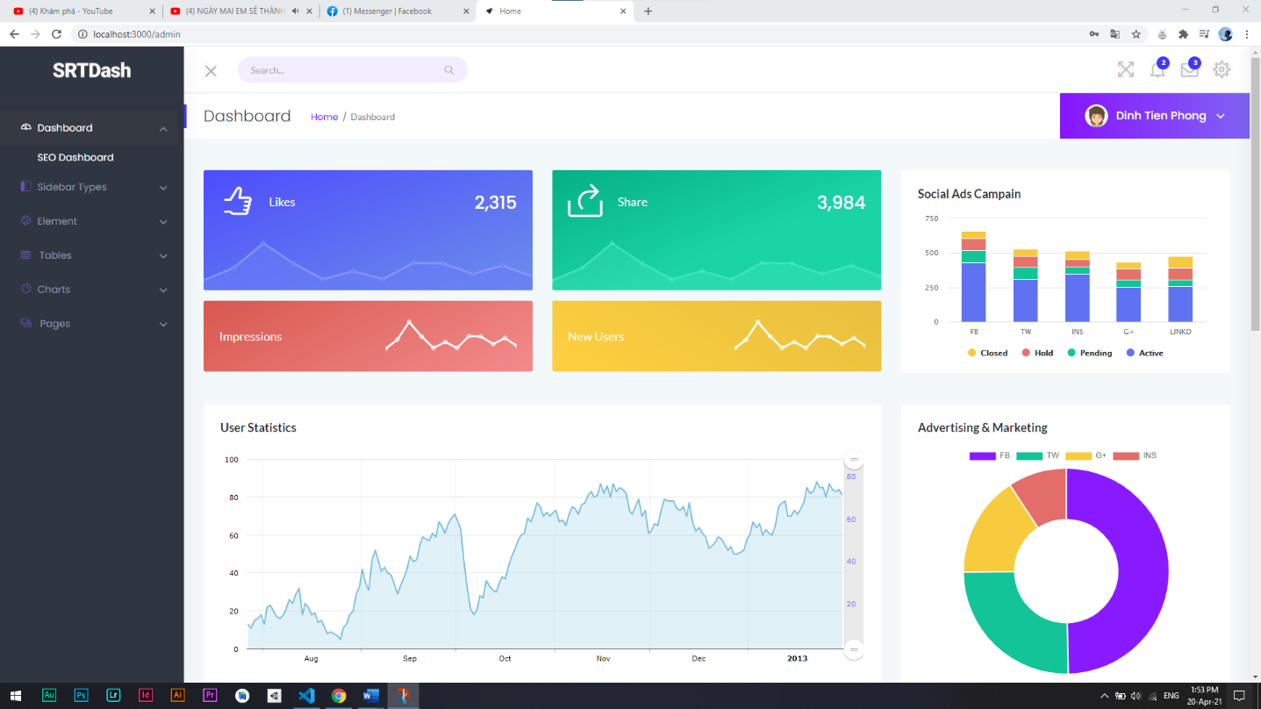

1. Form category

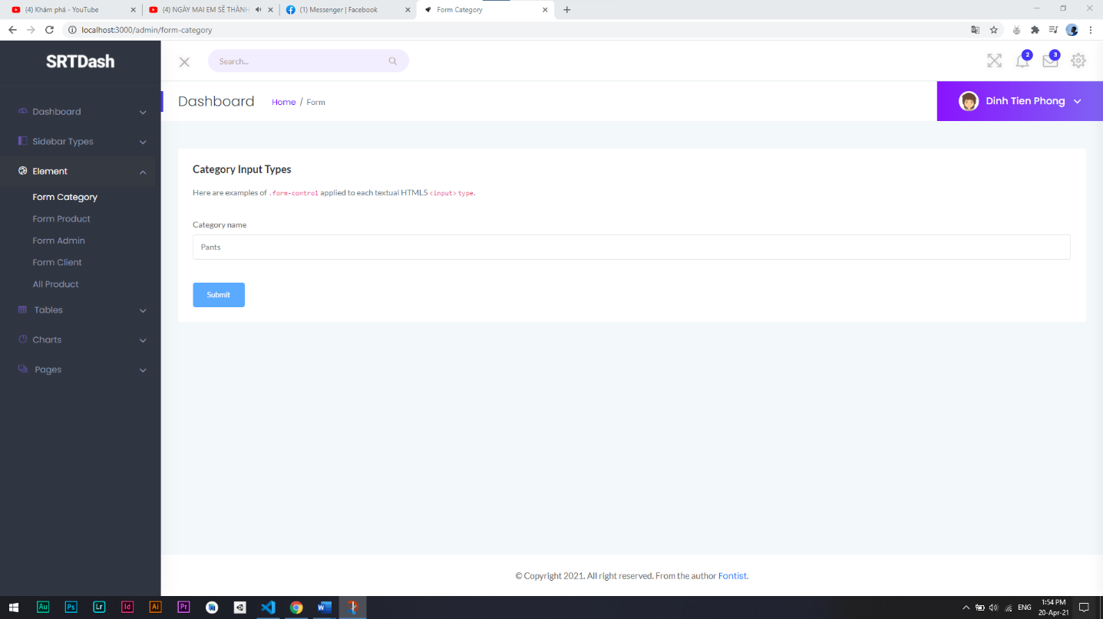

1. Form category (validate)

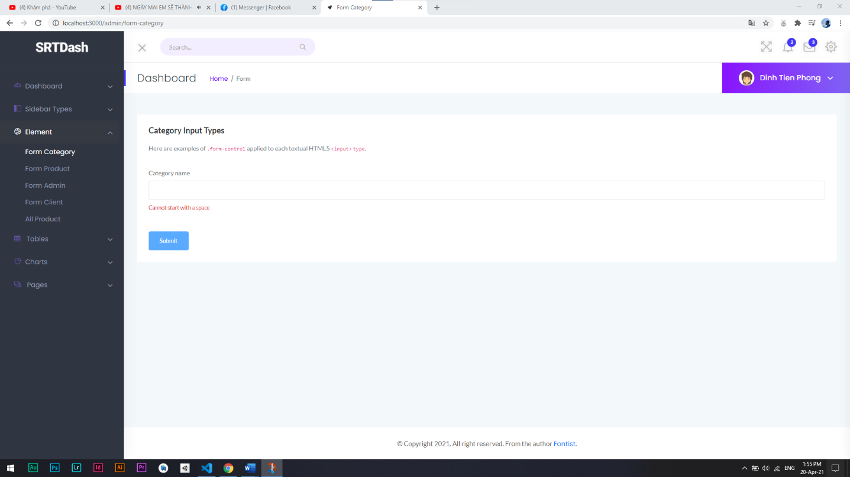

1. Form product

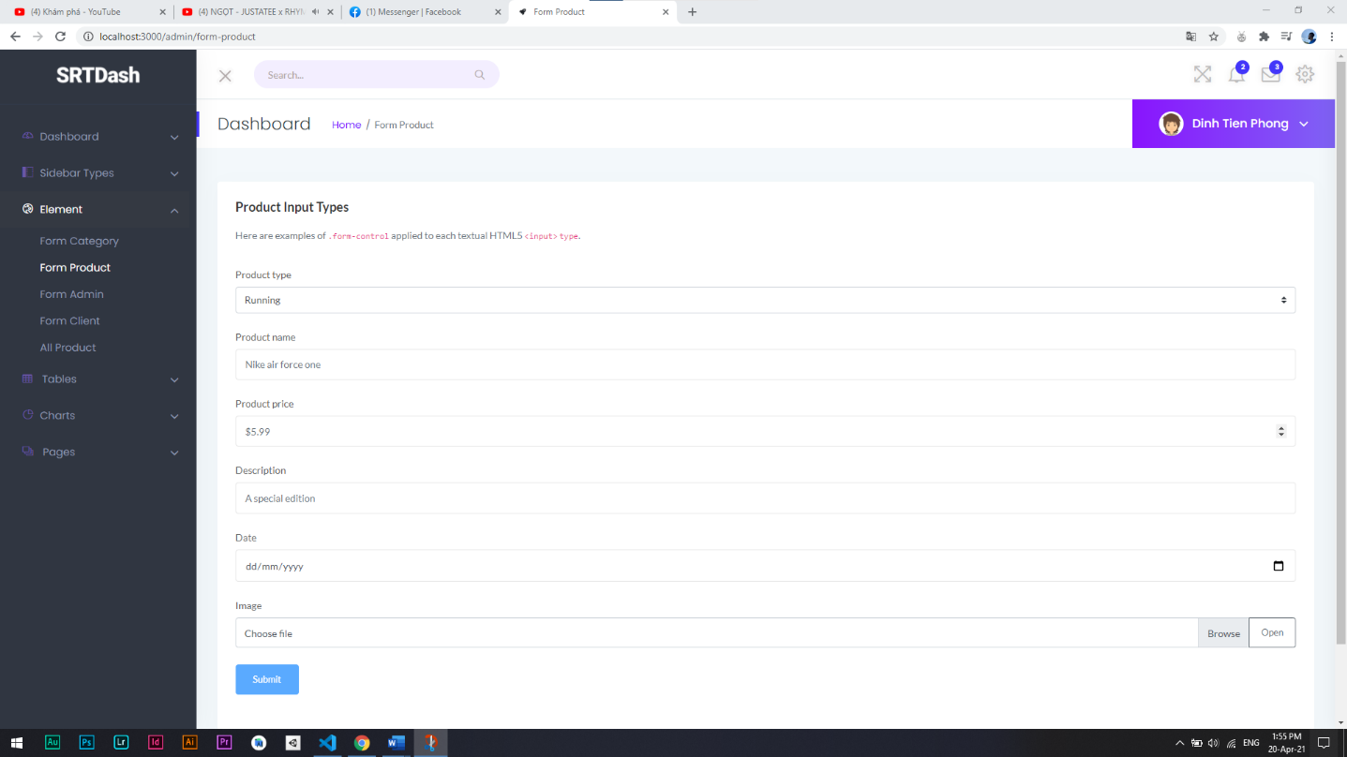

1. Form product (validate)

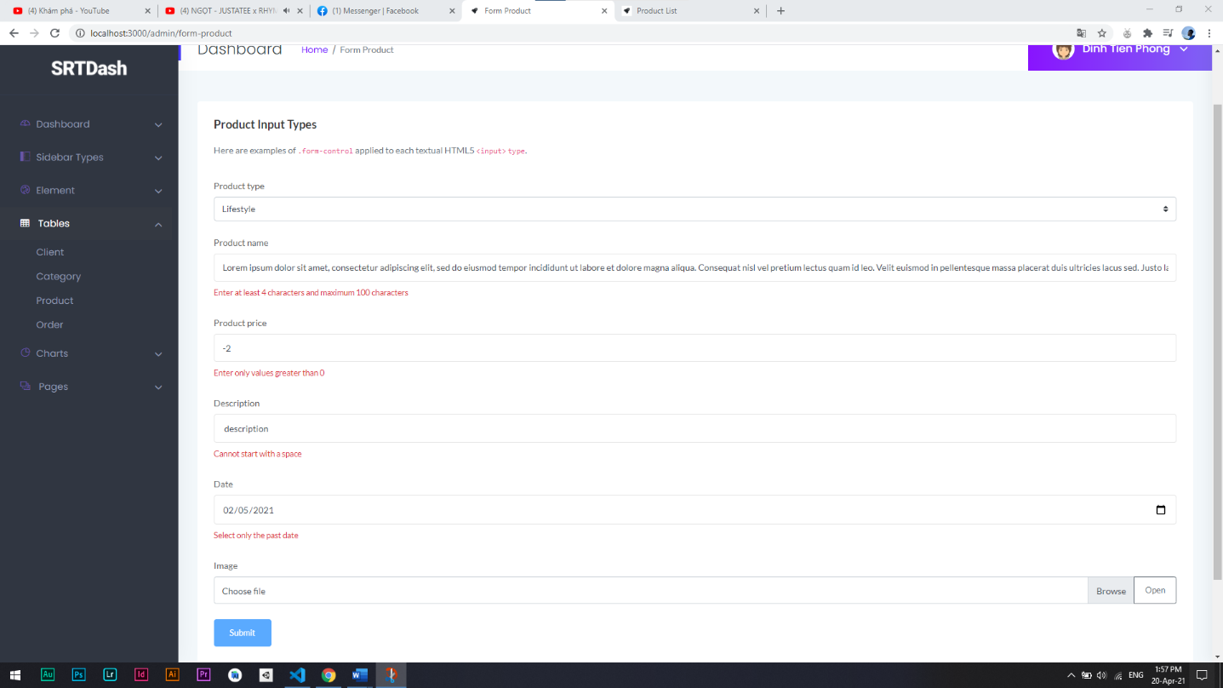

1. Form client

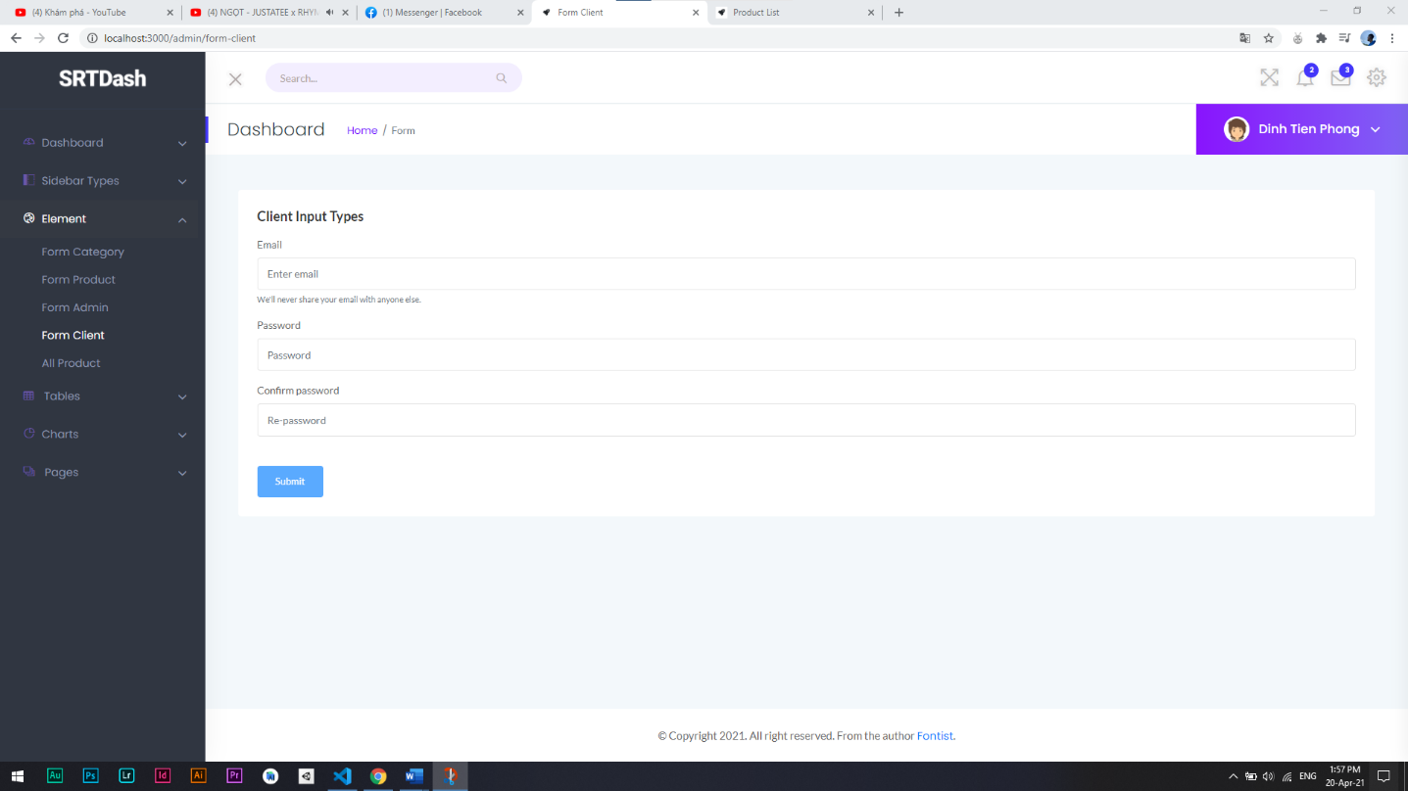

1. Form client (validate)

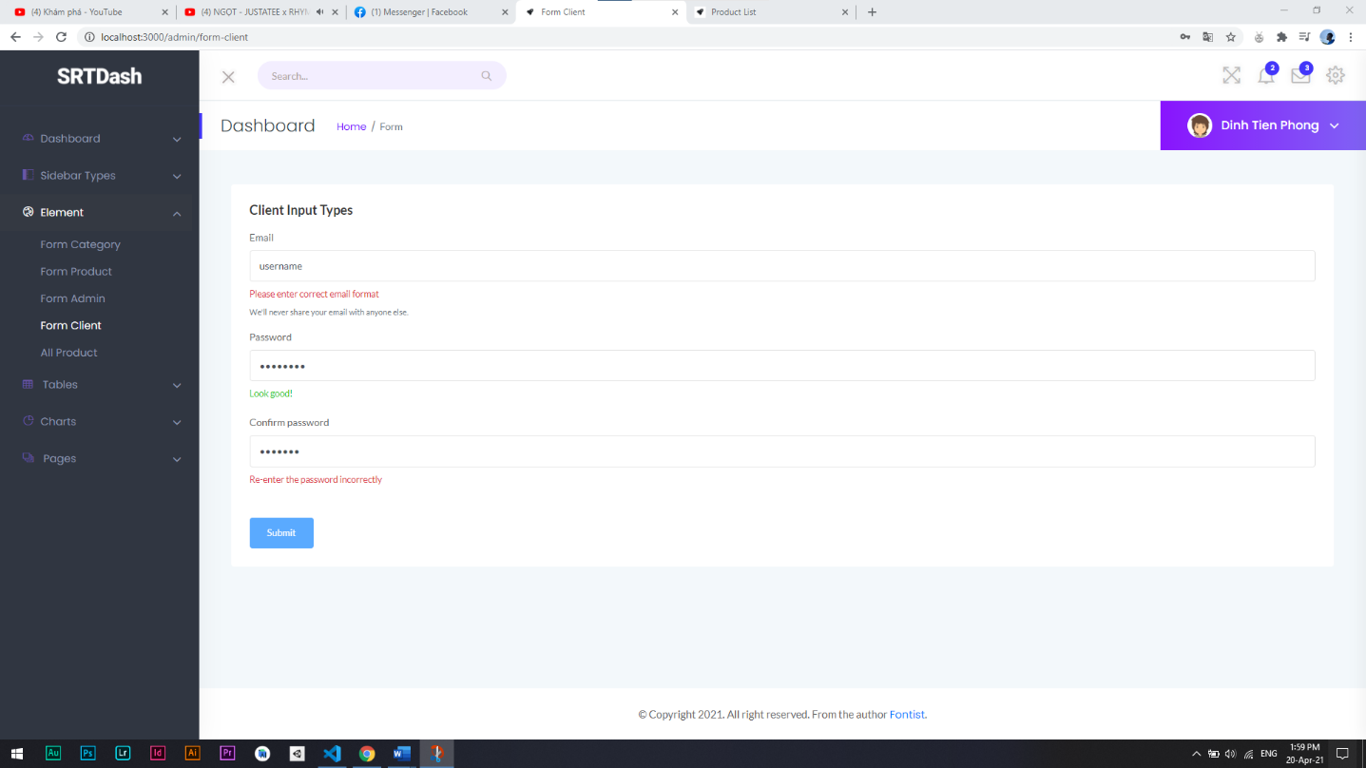

1. All item

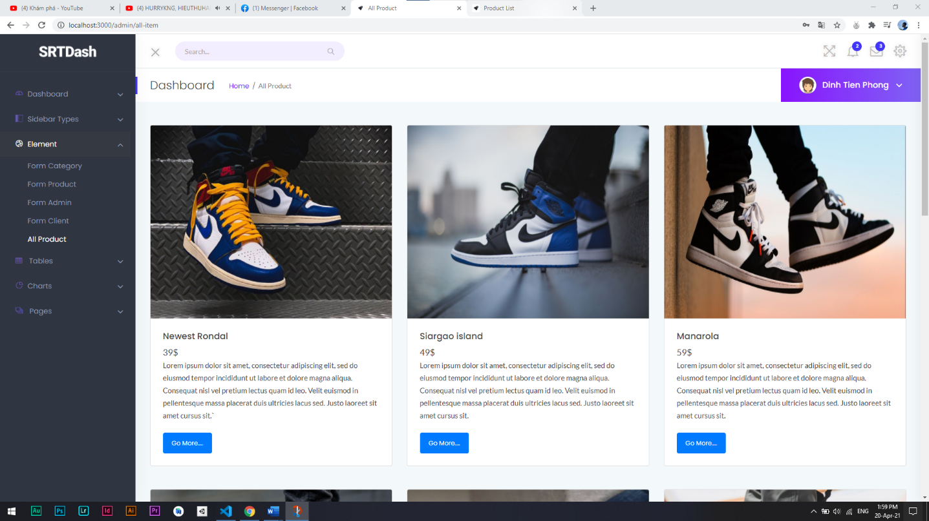

1. Table client

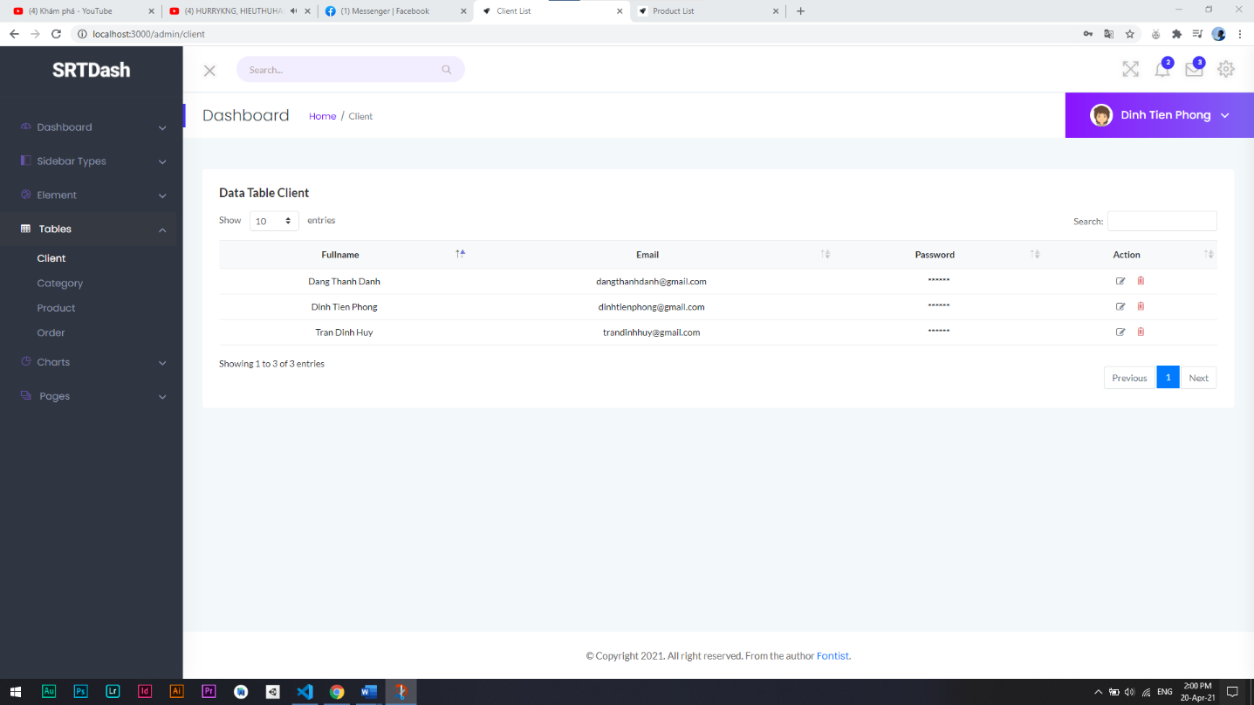

1. Table category

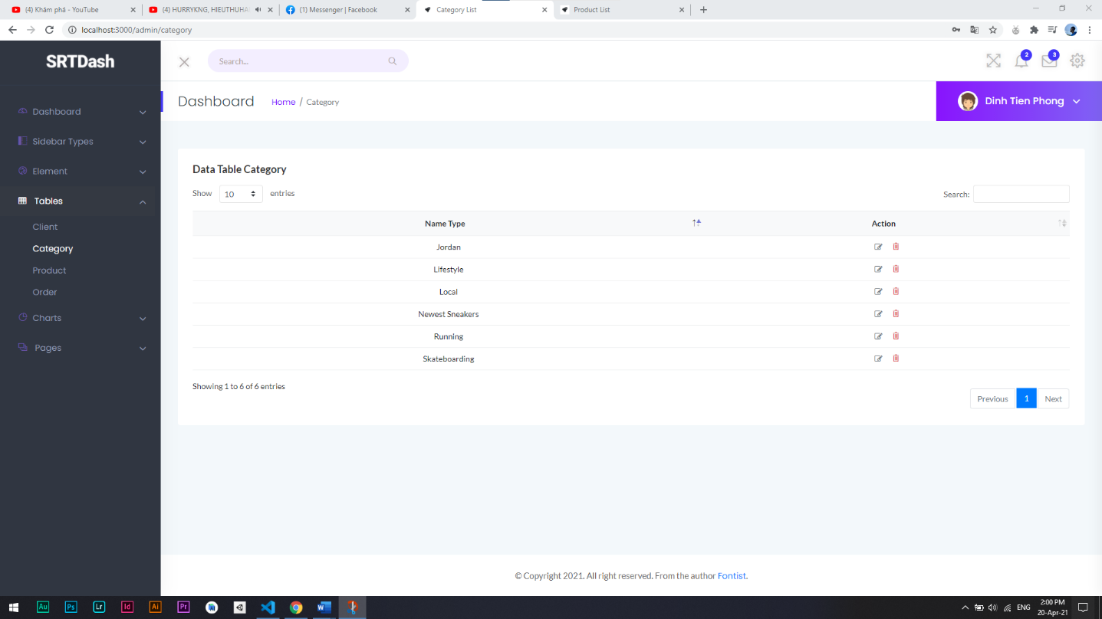

1. Table product

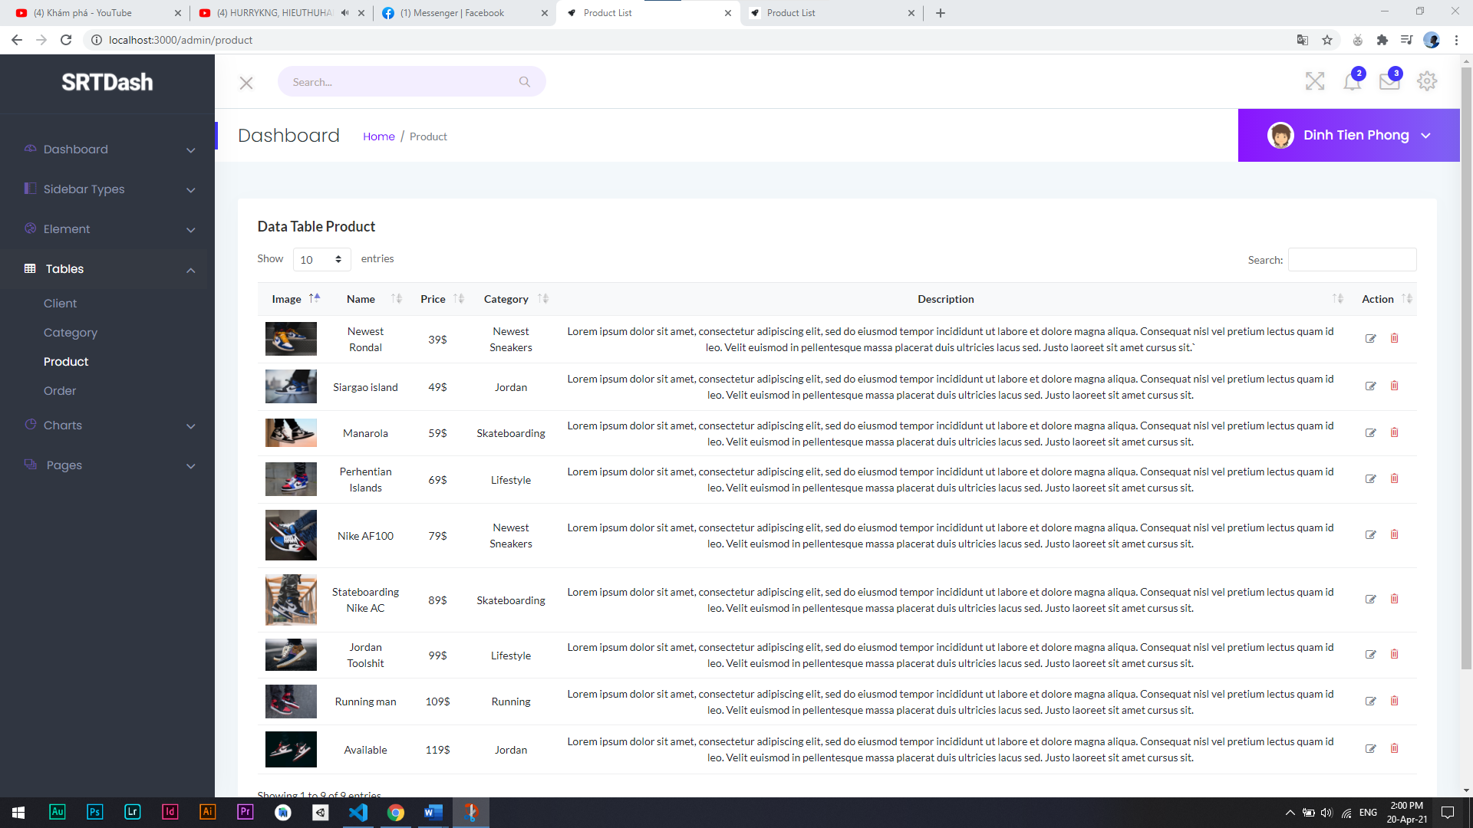

1. Table product (search)

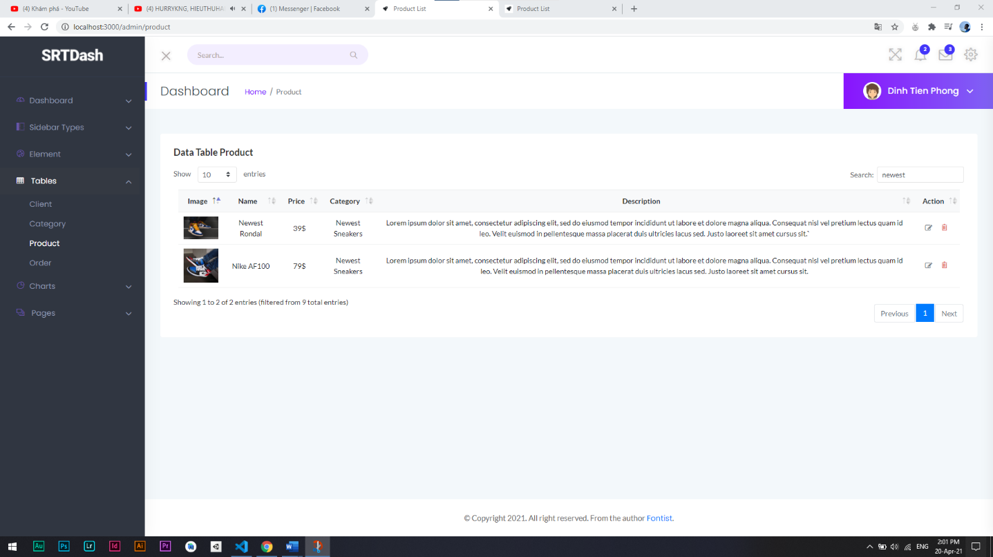

1. Lock-screen (Dùng để khóa màn hình khi quản trị muốn tạm ngưng công việc) * (Nhập mật khẩu chính xác để quay lại Screen Dashboard)

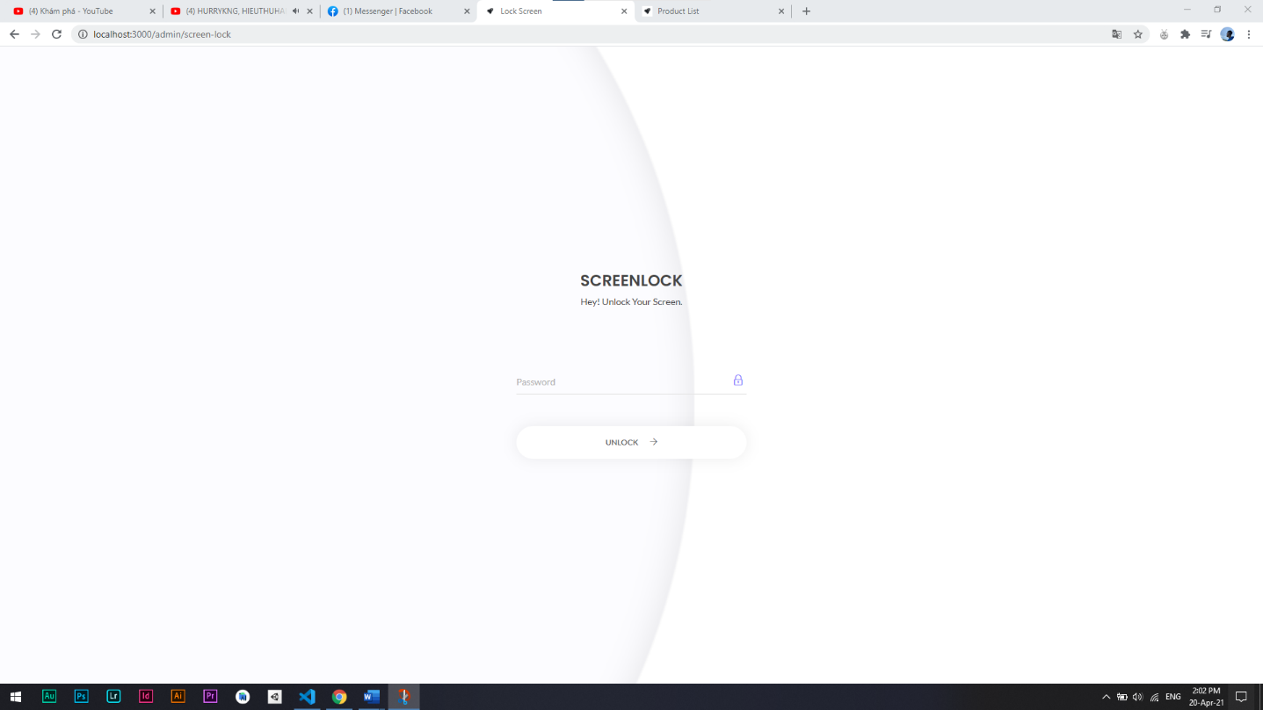

1. Form edit category

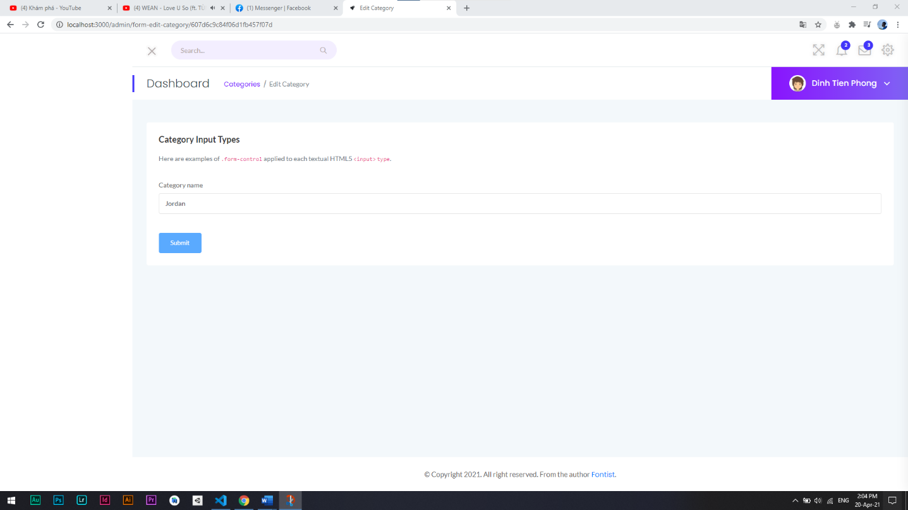

1. Form edit product

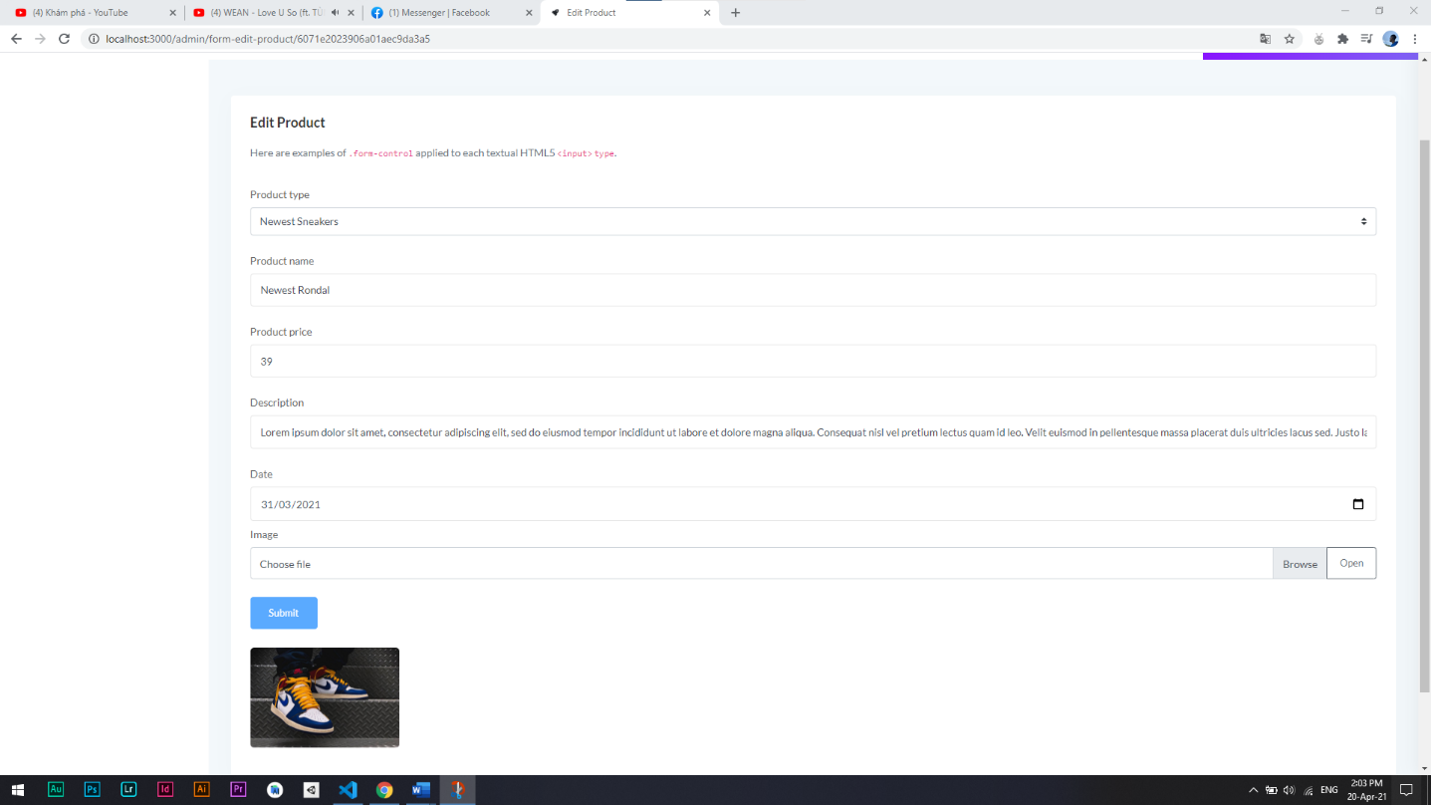

1. Form edit client

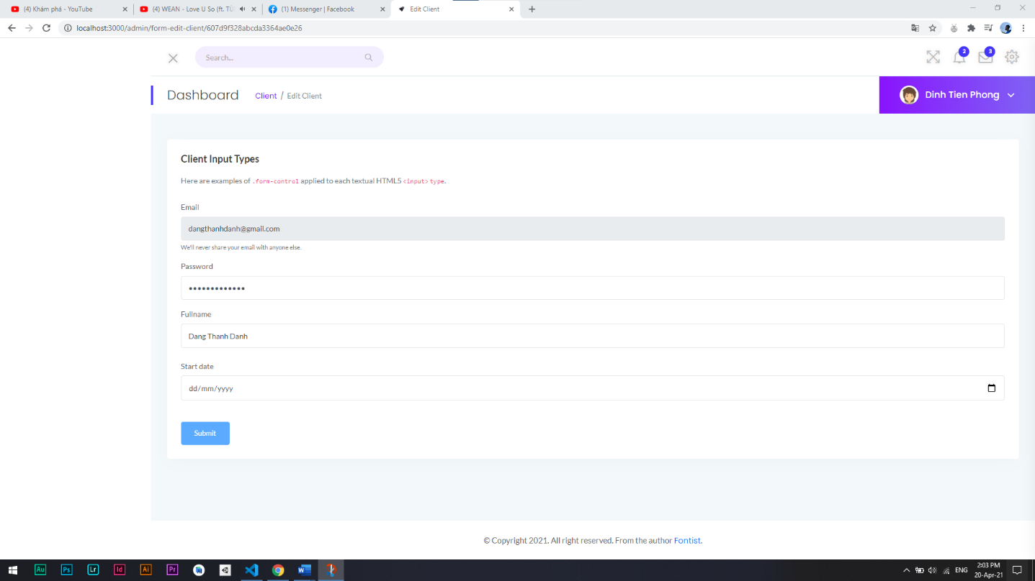

* Trên đây là tất cả giao diện & chức năng của quản trị

**CLIENT (APP ANDROID)**

* Sử dụng react native fetch API từ data MongoDB

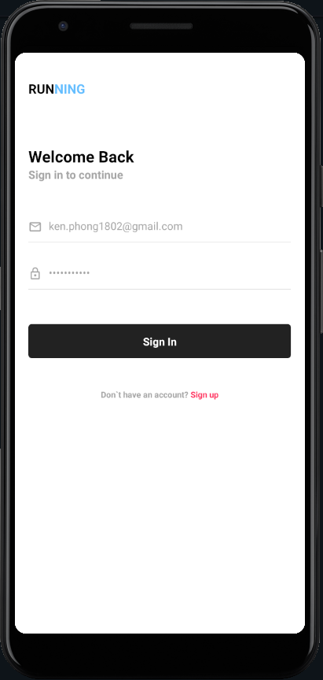

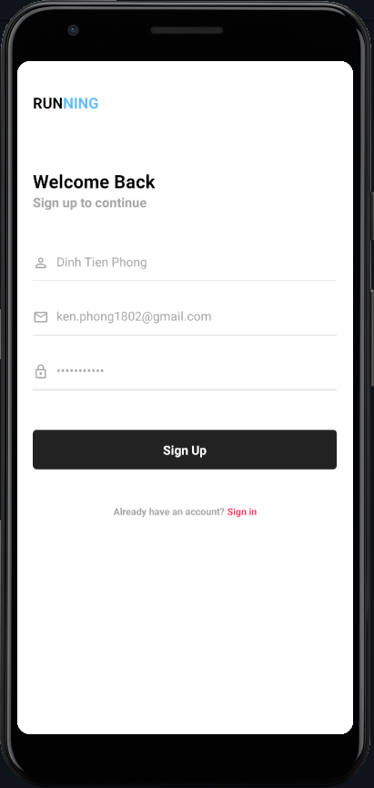

Sign in screen (Màn hình đăng nhập)

Sign up screen (Màn hình đăng ký)

* Logic // khi đăng ký thành công data user sẽ truyền xuống db, từ db sẽ đọc ngược lại xem email & password của người dùng nhập vào có trùng với db không? Nếu trùng 🡪 đăng nhập thành công & chuyển sang Home Screen, ngược lại thất bại sẽ đứng yên tại Sign in Screen

**CLIENT (APP ANDROID)**

* Sử dụng react native fetch API từ data MongoDB

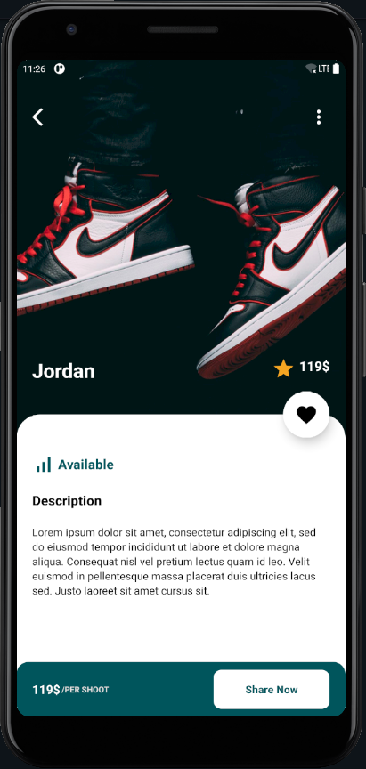

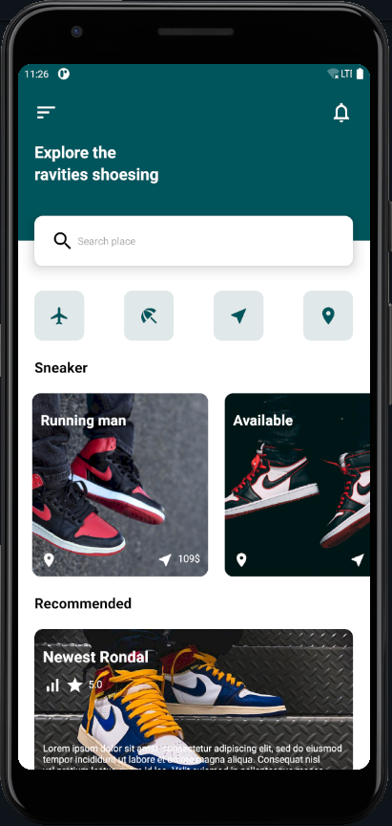

Details screen (Trang chi tiết)

Home screen (Màn hình chính)

**CLIENT (APP ANDROID)**

* Sử dụng react native fetch API từ data MongoDB

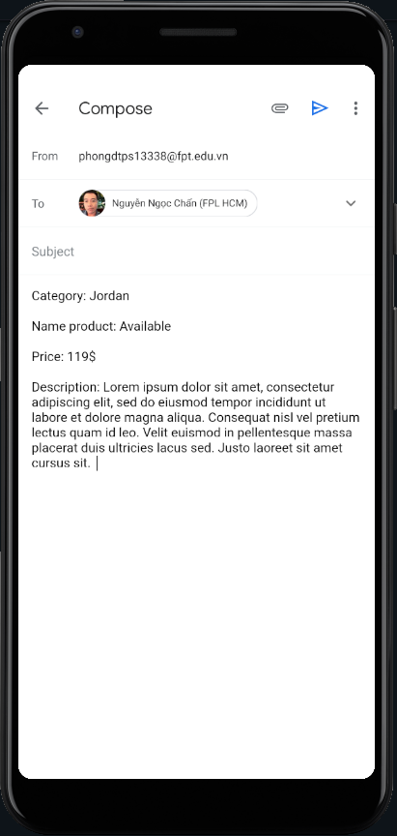

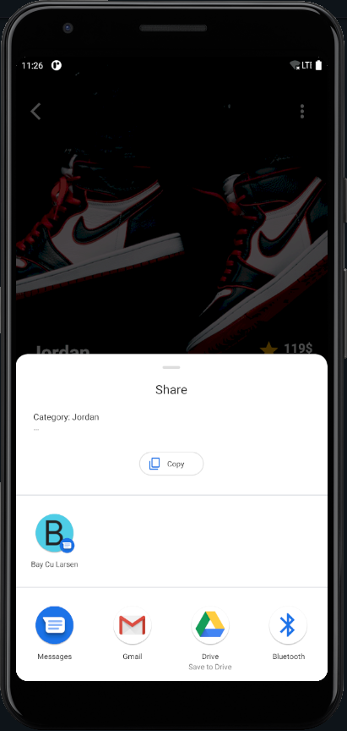

Share social screen (Chia sẻ qua social)

Share screen (Màn hình chia sẻ)